ŽIVOTNA ZAJEDNICA ŠUME
VJEŽBA
- OBOJI CRTEŽ ŠUME.
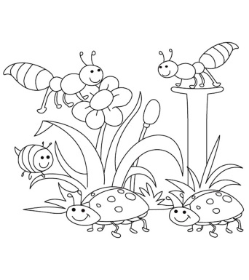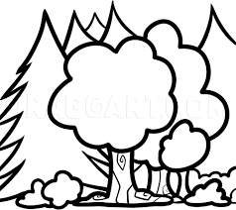

- SPOJI DRVO SA ŠUMOM U KOJOJ RASTE.
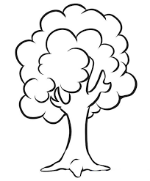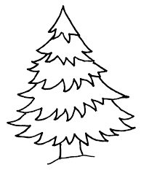

VAZDAZELENA ŠUMA LISTOPADNA ŠUMA

- DOPUNI REČENICE.
U JESEN LISTOPADNOM DRVEĆU LIŠĆE ______________________.
VAZDAZELENOM DRVEĆU U JESEN LIŠĆE ____________________.

- ZAOKRUŽI ŠUMSKE PLODOVE KOJE MOGU I LJUDI JESTI.

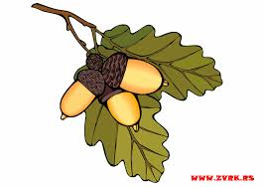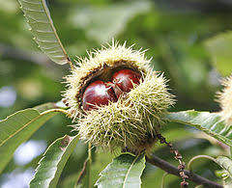

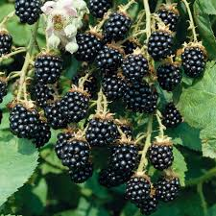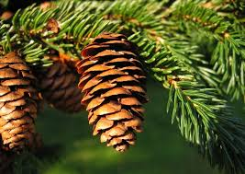
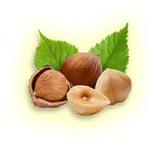
- NAPIŠI IMENA SAMO ONIH ŽIVOTINJA KOJE ŽIVE U NAŠIM ŠUMAMA.


  

